Regulamin KONKURSU RECYKLINGOWEGO

Organizatorem konkursu jest Biblioteka Publiczna Gminy Brudzew.
Konkurs realizowany jest w ramach zadania
„EKO biblioteka, czyli animacja czytelnictwa po brudzewsku”
w ramach programu Ministra Kultury, Dziedzictwa Narodowego i Sportu Partnerstwo dla książki

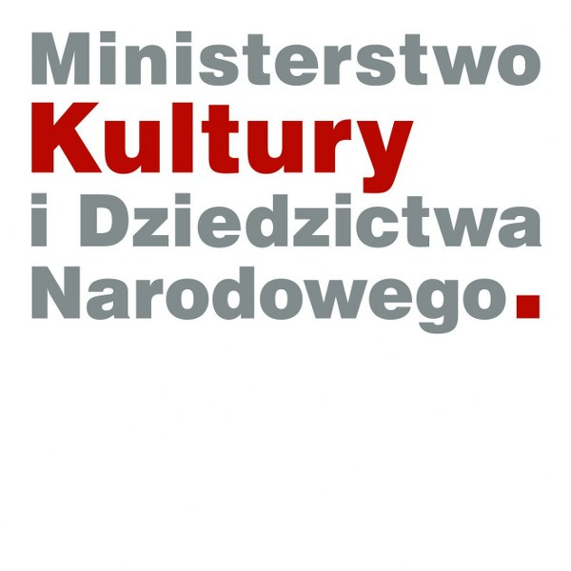
Cel konkursu:

- Zachęcanie do czytania.

- Rozbudzanie zainteresowań czytelniczych.

- Promocja biblioteki i jej działań na rzecz promocji czytelnictwa.

Warunki uczestnictwa:

- Konkurs przeznaczony jest dla wszystkich czytelników Biblioteki Publicznej Gminy Brudzew.
- Uczestnikami konkursu mogą być wszystkie osoby posiadające własną kartę biblioteczną.
- W przypadku braku karty bibliotecznej, aby wziąć udział w konkursie, należy taką kartę założyć.

Odbiorcy:

Konkurs prowadzony będzie w kilku kategoriach wiekowych:

Kategoria I: dzieci (do 12 lat)

Kategoria II : młodzież (13-18 lat)

Kategoria III : dorośli

Kategoria IV : seniorzy (60+)

Zasady:
- Zadaniem uczestników jest wykonanie oryginalnej postaci bohatera z ulubionej książki w formie przestrzennej, z wykorzystaniem surowców wtórnych: torebek foliowych, makulatury, puszek, kapsli, zakrętek, plastikowych butelek, kartonów oraz innych odpadów.
- Prace należy dostarczyć do Biblioteki do dnia 10 października 2021r.
- Każdy uczestnik konkursu może wykonać tylko jedną pracę plastyczną.
- Zgłoszenia osoby niepełnoletniej dokonuje rodzic/opiekun prawny.
- Zgłaszając pracę do konkursu należy wypełnić KARTĘ ZGŁOSZENIA i dostarczyć ją razem
z pracą konkursową.
- Organizator zastrzega sobie prawo do nieodpłatnego wykorzystania, przetwarzania
i publikowania nadesłanych prac.
- Uczestnictwo w konkursie jest jednoznaczne z zapoznaniem się i akceptacją Klauzuli informacyjnej oraz niniejszego Regulaminu.
- W ramach każdej kategorii wiekowej Komisja konkursowa powołana przez Organizatora przyzna Nagrody i Wyróżnienia.
- Ogłoszenie wyników nastąpi do 30.10.2021r. na stronie internetowej biblioteki: www.biblioteka.brudzew.pl oraz na profilu Biblioteki na Facebooku.
- O terminie odbioru nagród Organizator powiadomi uczestników drogą mailową bądź telefoniczną.
- Organizator zastrzega sobie prawo do wprowadzenia niezbędnych zmian w niniejszym Regulaminie.

Dofinansowano ze środków Ministra Kultury, Dziedzictwa Narodowego i Sportu
pochodzących z Funduszu Promocji Kultury

Klauzula informacyjna dotycząca przetwarzania danych osobowych uczestników konkursu

Zgodnie z art. 13 ust. 1 i ust. 2 Rozporządzenia Parlamentu Europejskiego i Rady (UE) 2016/679 z dnia 27 kwietnia 2016 r. w sprawie ochrony osób fizycznych w związku z przetwarzaniem danych osobowych i w sprawie swobodnego przepływu takich danych oraz uchylenia dyrektywy 95/46/WE (ogólne rozporządzenie o ochronie danych) Biblioteka Publiczna Gminy Brudzew informuje, że:
- administratorem Pani/Pana danych osobowych jest Biblioteka Publiczna Gminy Brudzew
z siedzibą w Brudzewie, ul. Powstańców Wielkopolskich 35, 62-720 Brudzew;
- w sprawach związanych z przetwarzaniem danych osobowych prosimy o kontakt z Inspektorem Ochrony Danych Osobowych e-mail: dpo@brudzew.pl
- Pani/Pana dane będą przetwarzane zgodnie z art.6 ust.1 lit. e) RODO w celach: rejestracji
i uczestnictwa w w/w konkursie oraz w związku z wyłonieniem zwycięzcy konkursu;
- podanie danych jest dobrowolne, jednakże niezbędne do zarejestrowania w w/w konkursie;

- Pani/Pana dane nie będą podlegać zautomatyzowanemu podejmowaniu decyzji lub profilowaniu;
- Pani/Pana dane osobowe nie będą przekazywane do państwa trzeciego;

- Pani/Pana dane osobowe mogą być przekazywane podmiotom uprawnionym na mocy przepisów prawa;

- Pani/Pana dane będą przechowywane według Instrukcji Kancelaryjnej obowiązującej w Bibliotece Publicznej Gminy Brudzew.
- posiada Pani/Pan prawo dostępu do treści swoich danych i ich sprostowania;

- ma Pani/Pan prawo do wniesienia skargi do Prezesa Urzędu Ochrony Danych Osobowych, gdy uzna Pani/Pan, iż przetwarzanie danych osobowych Pani/Pana dotyczących narusza przepisy ogólnego Rozporządzenia o ochronie danych osobowych z dnia 27 kwietnia 2016 r.

